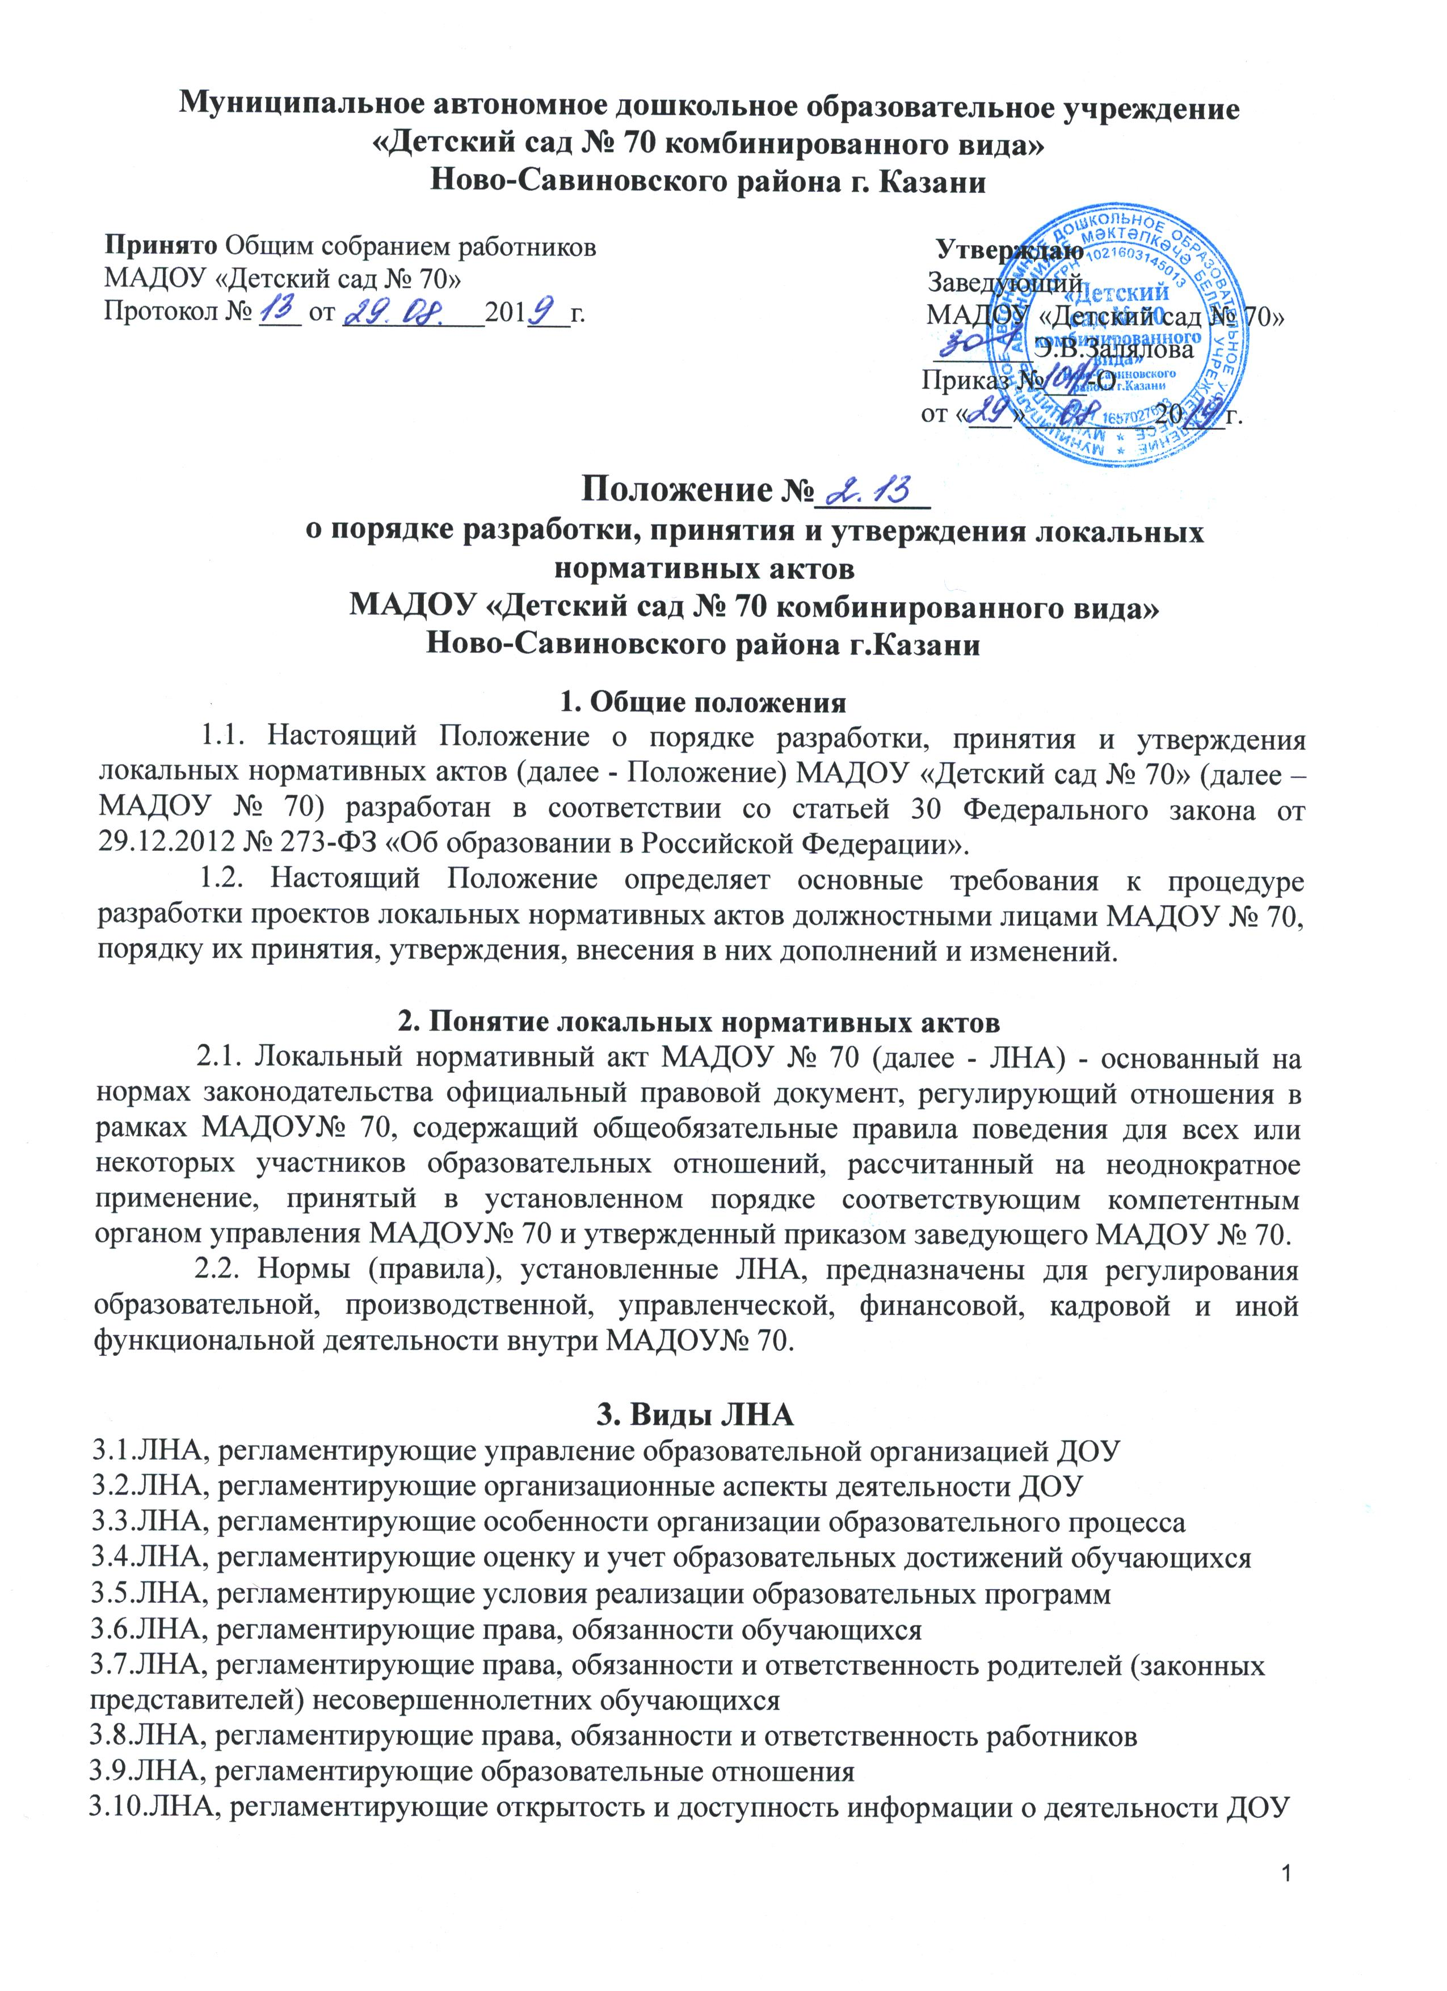
3.11.ЛНА, регламентирующие правовое обеспечение безопасных условий труда
3.12.ЛНА, регламентирующие защиту персональных данных
4. Разработка ЛНА
4.1.Проекты ЛНА разрабатываются по решению заведующего МАДОУ№ 70, коллегиальных органов управления МАДОУ№ 70 (педагогического совета, общего собрания работников, наблюдательного совета). Предложения о разработке ЛНА могут быть внесены любым участников образовательных отношений, а также группой участников образовательных отношений.
4.2.Этапы разработки проектов ЛНА:
4.2.1. Определение круга вопросов, по которым требуются разработка, принятие и утверждение ЛНА.
4.2.2. Создание рабочей группы по разработке ЛНА. Состав рабочей группы определяется по решению заведующего МАДОУ№ 70, коллегиальных органов управления МАДОУ№ 70 (педагогического совета, общего собрания работников, наблюдательного совета). Состав рабочей группы, сроки и порядок ее работы закрепляется в приказе заведующего МАДОУ № 70.
4.2.3. Определение сроков разработки ЛНА.
4.2.4. Назначение ответственного руководителя рабочей группы, который будет координировать участников и контролировать установленные сроки разработки ЛНА.
4.2.5. Деятельность рабочей группы по разработке проекта ЛНА. Разработанный проект ЛНА согласовывается всеми разработчиками путем заполнения листа согласования, который содержит подпись и должность визирующего документ, расшифровку подписи (инициалы, фамилию) и дату согласования.
4.2.6. Публичное обсуждение проекта ЛНА. Для публичного обсуждения проект ЛНА размещается в специальном разделе на официальном сайте МАДОУ № 70 в сети Интернет и на информационном стенде МАДОУ № 70. Прием поправок, рекомендаций и предложений осуществляет в течение 10 рабочих дней по электронной почте, указанной при размещении текста проекта акта на сайте МАДОУ № 70, либо в письменном виде лично в рабочую группу. Поступившие поправки, предложения и рекомендации обсуждаются рабочей группой в срок не позднее 3 рабочих дней со дня окончания публичного обсуждения проекта ЛНA. По каждому поступившему предложению, поправке, рекомендации рабочая группа составляет заключение («учтено», «учтено частично», «отклонено»). Сводная таблица всех поступивших поправок, предложений, рекомендаций с заключениями размещается в специальном разделе на официальном сайте МАДОУ в сети Интернет и на информационном стенде МАДОУ № 70 в срок не позднее 7 рабочих дней после их обсуждения рабочей группой.
4.2.7. Доработанный текст проекта передается в соответствующий компетентный орган управления МАДОУ№ 70, уполномоченный принимать ЛНА.

5. Согласование ЛНА
5.1. В установленных законодательством случаях доработанный проект ЛНА передается на согласование:
5.1.1. Родителям (законным представителям) воспитанников МАДОУ № 70 - ЛНА, затрагивающие права воспитанников МАДОУ № 70 - для учета мнения родителей на информационном совещании родителей.
5.1.2. в профсоюзный комитет первичной профсоюзной организации, представляющий интересы большинства работников МАДОУ № 70 (далее - профсоюзный комитет) - ЛНА, регламентирующие трудовые отношения; права и обязанности работников МАДОУ № 70. Профсоюзный комитет не позднее пяти рабочих дней со дня получения проекта ЛНА направляет заведующему МАДОУ № 70 мотивированное мнение по проекту. В случае, если мотивированное профсоюзного комитета не содержит согласия с проектом ЛНА либо содержит предложения по его совершенствованию, заведующий МАДОУ № 70 может согласиться с ним либо обязан в течение трех дней после получения мотивированного мнения провести дополнительные консультации с профсоюзным комитетом в целях достижения взаимоприемлемого решения.
При не достижении согласия возникшие разногласия оформляются протоколом, после чего заведующий МАДОУ № 70 имеет право принять локальный нормативный акт (или внести вопрос о принятии ЛНА в повестку дня заседания общего собрания работников МАДОУ№ 70).
5.1.3. учредителю МАДОУ № 70 - программа развития МАДОУ № 70. Срок согласования Программы развития МАДОУ№ 70 установлен учредителем МАДОУ № 70. После согласования Программы развития МАДОУ№ 70 учредителем вопрос о ее принятии вносится заведующим МАДОУ№ 70 в повестку дня заседания педагогического совета МАДОУ№ 70.
6. Принятие ЛНА
6.1. ЛНА принимаются:
- Общим собранием работников МАДОУ № 70 - локальные нормативные акты, содержащие нормы трудового права;
- Педагогическим советом МАДОУ № 70 - локальные нормативные акты, содержащие нормы, регулирующие образовательные отношения.
- Наблюдательным советом МАДОУ № 70 - локальные нормативные акты, содержащие нормы, регулирующие финансово-хозяйственные отношения
6.2. Порядок принятия решений коллегиальными органами управления МАДОУ № 70, указанными в п.6.1 настоящего Порядка, регламентирован соответствующими положениями (Положение о педагогическом совете МАДОУ № 70, Положение об общем собрании работников МАДОУ № 70, Положением о наблюдательном совете МАДОУ №70).

7. Утверждение ЛНА
7.1. Заведующий МАДОУ № 70 утверждает ЛНА путем издания приказа об утверждении ЛНА.
7.2. В приказ е в обязательном порядке указываются:
- дата введения ЛНА в действие;
- указание об ознакомлении работников с ЛНА и сроки для этого;
- фамилии и должности лиц, ответственных за соблюдение ЛНА;
- иные условия.
7.3. Принятые ЛНА подлежат обязательной регистрации в соответствии с требованиями делопроизводства в МАДОУ № 70 с присвоением им порядкового номера.

8. Ознакомление участников образовательных отношений с ЛНА
8.1. Работники МАДОУ № 70 в обязательном порядке должны быть ознакомлены под личную подпись со всеми принимаемыми в МАДОУ № 70 и непосредственно связанными с их трудовой деятельностью.
8.2. Подтверждение факта ознакомления работников с ЛНА осуществляется следующим образом:
- подписью лица на листе ознакомления с указанием фамилии, имени, отчества и даты ознакомления. Лист ознакомления прилагается к каждому локальному нормативному акту, нумеруется, прошивается и скрепляется печатью и подписью должностного лица;
- подписью лица на листе ознакомления, являющемся приложением к трудовому договору, с регистрацией в специальном Журнале.
8.2. Порядок ознакомления родителей (законных представителей) воспитанников с ЛНА при приеме в МАДОУ № 70 регламентирован в Положение о порядке учета мнения родителей (законных представителей) в МАДОУ № 70.
8.3. Ознакомление родителей (законных представителей) воспитанников с ЛНA, принятыми в период обучения воспитанника в МАДОУ № 70, осуществляется путем размещения копий ЛНА на официальном сайте в сети Интернет, на информационном стенде МАДОУ № 70, а также в ходе проведения информационных совещаний родителей (законных представителей) воспитанников.

9. Изменение ЛНА
9.1. ЛНА подлежат изменению и дополнению в следующих случаях:
- реорганизации либо изменении структуры МАДОУ № 70, которое влечет за собой изменение наименования либо задач и направлений деятельности;
- изменения законодательства Российской Федерации;
- по усмотрению МАДОУ № 70. В этом случае принимаемые ЛНА не могут ухудшать положения работников, воспитанников, их родителей (законных представителей) по сравнению с трудовым законодательством, законодательством в сфере образования, коллективными договорами, соглашениями.
9.2. Локальные нормативные акты могут быть изменены и дополнены только принятием новой редакции ЛНА в полном объеме акта путем утверждения нового ЛНА.

10. Отмена ЛНА.
10.1.0снования для отмены ЛНА МАДОУ№ 70 являются:
- истечение срока действия локального акта (если при разработке ЛНА был определен период его действия);
- вступление в силу закона или другого нормативного правового акта, содержащего нормы трудового права, коллективного договора, соглашения, когда указанные акты устанавливают более высокий уровень гарантий работникам по сравнению с действовавшим ЛНА.
10.2. Отмена ЛНА в связи с утратой силы производится приказом заведующего МАДОУ № 70, с ознакомлением работников с содержанием приказа под подпись.

11. Заключительные положения
11.1. Срок действия Положения - до замены новым.
11.2.МАДОУ №70 обеспечивает доступность и открытость информации путем размещения настоящего Положения на официальном сайте детского сада в сети интернет edu.tatar.ru

